«Будь здоров!»

Актуальность: «Здоровье - бесценный дар, потеряв его в молодости не найдешь до самой старости». Так гласит народная мудрость.
В наш стремительный век новейших технологий, исследований и разработок, проблема сохранения здоровья стоит очень остро. Статистика бьет тревогу. Многие причины – от нас не зависящие и изменить что – либо не в наших силах.
Но есть одна, на наш взгляд. Очень важно – это формирование у детей дошкольного возраста потребности в сохранении и укреплении своего здоровья.
Дети по своей природе исследователи. С большим интересом они участвуют в разнообразной исследовательской работе. В процессе опытов задействованы все органы чувств ребенка. Ребенок имеет возможность потрогать, понюхать окружающие его объекты, поэтому основная задача педагога заключается в том, чтобы помочь ребенку самостоятельно найти ответы на поставленные вопросы.
Цель: повысить стремление родителей использовать двигательную деятельность с детьми для формирования основ здорового образа жизни.
Задачи:
1. Дать представление и способствовать созданию активной позиции родителей в совместной двигательной деятельности с детьми.
2. Расширить знания родителей о физических умениях и навыках детей,
3. Дать детям представление о витаминах, их роли в жизни человека.
4. Заинтересовать родителей укреплять здоровый образ жизни в семье.
Авторы проекта: Ястребова Л.П.
Тип проекта: творческий, информационно – исследовательский.
Вид проекта: семейный, групповой.
Проблема: незаинтересованность родителей в организации двигательной деятельности детей, дети не имеют достаточных знаний о здоровом образе жизни.
Обоснование проблемы:
-неосведомлённость родителей о важности совместной двигательной деятельности с детьми.
-недостаточность знаний родителей о физических навыках и умениях детей данного возраста,
- нежелание родителей организовывать двигательную деятельность с детьми.
- невнимание родителей к здоровому образу жизни в семье.
Ожидаемые результаты:
Реализация проекта позволит сформировать у детей и родителей следующие представления:
- что такое здоровье и как его сберечь.
- что такое витамины, как влияют на здоровье,
- режим дня, гигиена и закаливание,
- что такое микробы и как предупреждать болезни,
- что такое аптека и для чего она нужна,
- лекарственные растения,
- вода, какая она бывает, какая полезна для здоровья.
Место проведения: МДОУ «Детский сад №5 «Сказка»
Сроки проведения: сентябрь-октябрь
Режим работы: во время и в непосредственной деятельности.
Количество участников: 2 воспитателя, 19 детей, 30 родителей.
Возраст: от 4 до 5 лет.
Форма проведения: Ежедневная профилактическая работа, непосредственно образовательная деятельность, беседы, игровая деятельность, выставка детских рисунков, физкультурное развлечение «Постарайся угадать, чем листочек может стать»
Материалы и оборудование:
Выполнение проекта:
ДЕВИЗ:
Физическое воспитание – это то, что обеспечивает здоровье и доставляет радость.
1этап
Постановка проблемы
Предложить детям рассмотреть картинку, где изображён больной ребёнок.
- Что вы видите на картинке?
- Как вы думаете, почему он заболел?
- Ребята, а знаете ли вы, что надо делать, чтобы не болеть?
2 этап
Ввод в игровую ситуацию.
А поможет нам в этом разобраться доктор Айболит. Он живёт в нашей группе, в уголке «Больница»

В работе с детьми:
ЕЖЕДНЕВНАЯ ПРОФИЛАКТИЧЕСКАЯ РАБОТА
• Профилактическая гимнастика (дыхательная, улучшение осанки, плоскостопия, зрения)
• Гимнастика пробуждения, дорожка «здоровья»
• Воздушное контрастное закаливание.

БЕСЕДЫ:
• Общение: «Чтоб здоровым быть всегда, нужно заниматься!».

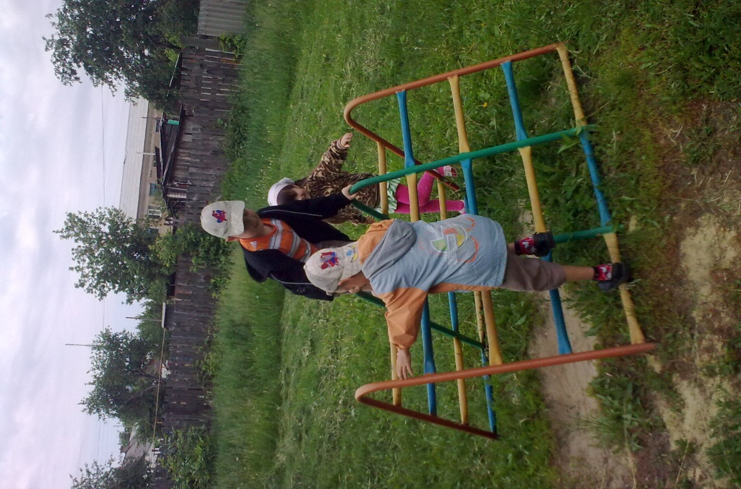

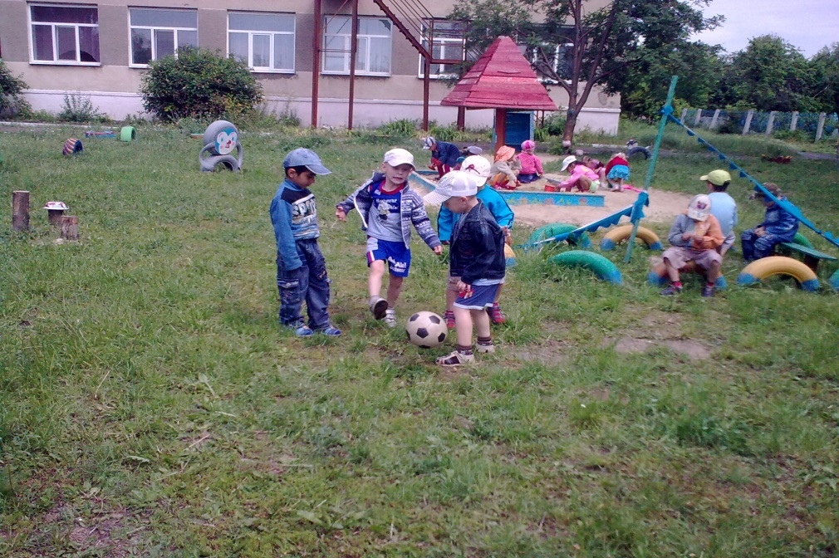
• «Витамины я люблю - быть здоровым я хочу». (Приложение №1)
• "Беседа о здоровье, о чистоте" Решение провокационных вопросов, проблемных ситуаций (Приложение № 2)
• Встреча с «Витамином», который рассказывает о значении питания в жизни человека (дидактические игры)

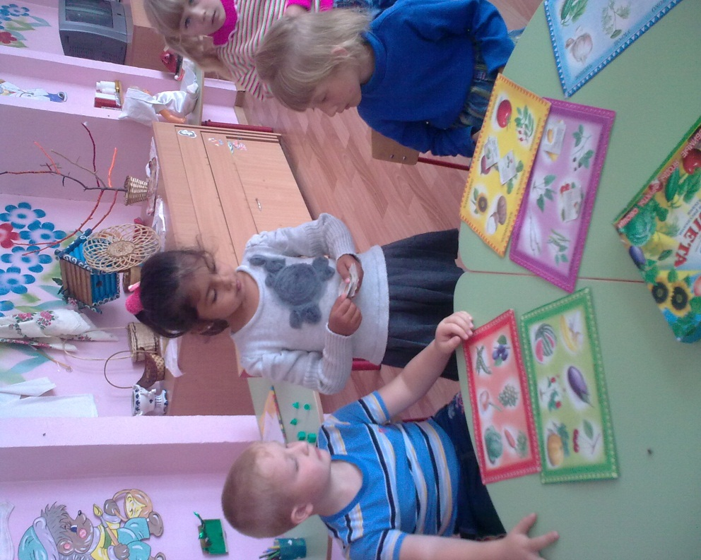
• Беседа-игра, включающая прибаутки, используемые при мытье рук умывании (потешки) (Приложение № 3)
• Сказка-беседа «В СТРАНЕ БОЛЮЧКЕ». (Приложение № 4)

ЗАНЯТИЯ:
• Физкультурное занятие "В стране здоровья".
• Показ открытого занятия «Мой веселый звонкий мяч» (Приложение № 5)
ИГРЫ:
• Сюжетно ролевые игры: «Поликлиника», «Аптека»…

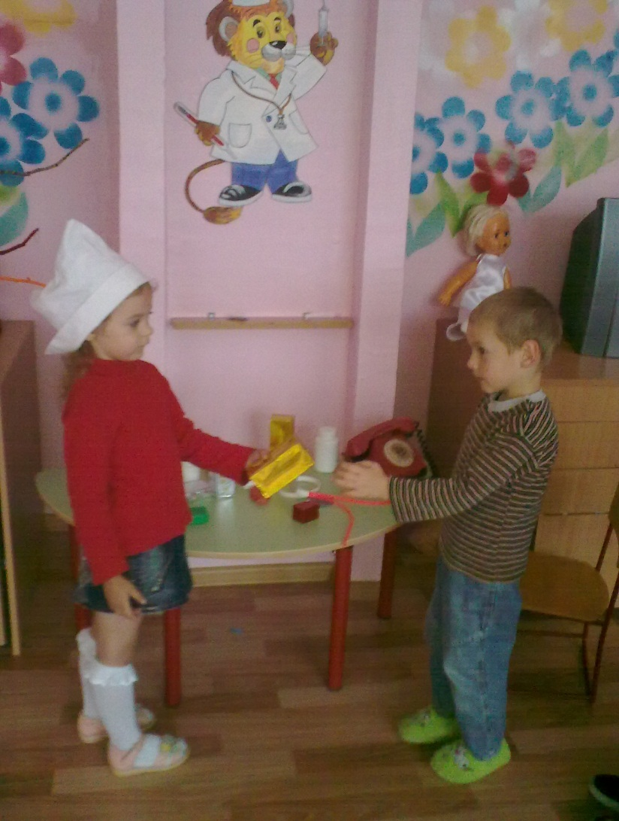
• Дидактические игры «Мяч на поле», «Мяч в ворота» (на дыхание),«Собери картинку», «Четвёртый лишний», «Узнай на вкус». Упражнение «Найди два одинаковых мяча», «Что лишнее?» и др.

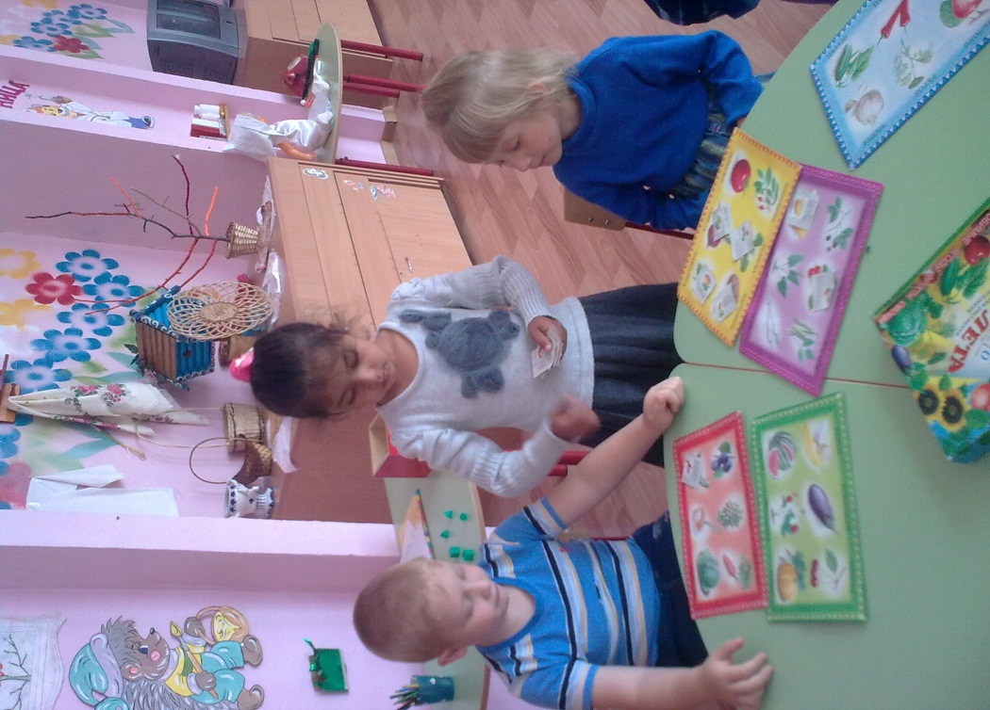
- Пальчиковые игры.
- Организация на воздухе подвижной игры «Делай, как я», с мячом «Школа мяча», «Ловишки в кругу», «Черное и белое» и т.д.

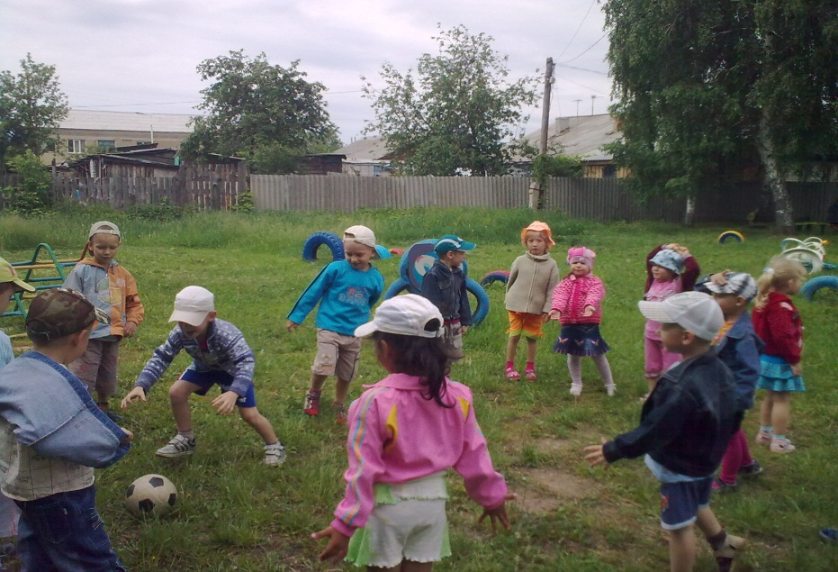
• Рассматривание иллюстраций, фотографий о здоровье.
• Заучивание пословиц, поговорок о здоровье. (Приложение №6)
• Чтение художественной литературы: К.Чуковский «Мойдодыр», "Вовкина победа" А. Кутафин и др.
• Выставка рисунков о спорте. (Приложение № 7)

В работе с родителями:
• Была проведена консультация «Физоборудование своими руками»
• Индивидуальные беседы физических умениях и навыках каждого ребёнка, о значимости совместной двигательной деятельности с детьми.
• Наглядность в виде информационных файлов «Народная мудрость гласит..»,
«Семь условий здорового ребенка» (Приложение № 8)
• Картотека «Сундучок бабушкиных рецептов»
• Была проведена выставка физкультурного оборудования, где высказывались мнения о его важности, значимости в развитии ребенка.(Приложение № 9)
Работа по совместной деятельности родителей и детей:
• Совместное развлечение с детьми и родителями «Постарайся угадать, чем листочек может стать». (Приложение № 10)

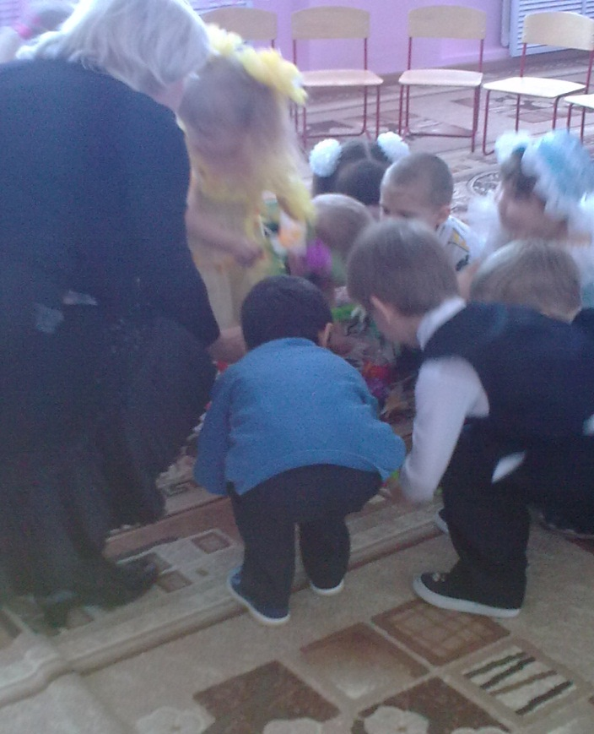
• Организована фотовыставка «Путешествие в страну здоровья».
(Приложение № 11)
Результат проекта: Проект «Будь здоров!» разрешил проблему, реализовал поставленные задачи. 91% родителей с огромным желанием приняли участие в спортивном развлечении; заинтересовались физ.оборудованием, изготовленного из бросового материала, выразили желание принять участие в его изготовлении для группы и дома. Родители поделились своими впечатлениями. Оформление родителями с детьми фото рассказов «Путешествие в страну здоровья».
Изготовлен стенд «Уголок Айболита».

Приложение № 1

Беседа: «Витамины я люблю – быть здоровым я хочу».
ЦЕЛЬ: Научить ребёнка заботиться о своём здоровье.
- Вчера Кукла – мама рассказывала, что ее дети стали чаще болеть, им не хватает витаминов. Витамины очень нужны детям для укрепления организма. ЕЕ дети их очень любят. Витамины вкусные, красивые.
- А вы, ребята, пробовали витамины?
- Витамины бывают не только в таблетках.
- А в каких продуктах есть витамины?
Нужно есть больше овощей и фруктов. В них много витаминов А, В, С, Д.
- В каких продуктах они содержатся и для чего нужны.
Витамин А - морковь, рыба, сладкий перец, яйца, петрушка. Важно для зрения.
Витамин В - мясо, молоко, орехи, хлеб, курица, горох (для сердца).
Витамин С - цитрусовые, капуста, лук, редис, смородина (от простуды).
Витамин Д - солнце, рыбий жир (для косточек).
Для лучшего запоминания использовать художественное слово.
Никогда не унываю
И улыбка на лице,
Потому что принимаю
Витамины А, Б, С.
Очень важно спозаранку,
Есть за завтраком овсянку.
Черный хлеб полезен нам
И не только по утрам.

Помни истину простую
Лучше видит только тот,
Кто жует морковь сырую,
Или сок морковный пьёт.

От простуды и ангины помогают апельсины.
Ну, а лучше съесть лимон
Хоть и очень кислый он.

- Я зачитаю четверостишия о продуктах. Если в них говорится о полезных вещах, то вы все вместе говорите: «Правильно, правильно, совершенно верно!»
- А если о том, что для здоровья вредно, вы молчите.
1.Ешь побольше апельсинов, пей морковный вкусный сок,
И тогда ты точно будешь очень строен и высок.
2.Если хочешь стройным быть, надо сладкое любить
Ешь конфеты, жуй ирис, строен, стань как кипарис.
3.Чтобы правильно питаться, вы запомните совет:
Ешьте фрукты, кашу с маслом, рыбу мед и виноград.
4.Нет полезнее продуктов - вкусных овощей и фруктов.
И Сереже и Ирине всем полезны витамины.
5.Наша Люба булки ела и ужасно растолстела.
Хочет в гости к нам прийти, да в дверь не может проползти.
6.Если хочешь быть здоровым, правильно питайся,
Ешь побольше витаминов, с болезнями не знайся.
- Молодцы, обязательно скажу вашим мамам, что вы умеете выбирать полезные продукты.
- Ребята, я предлагаю вам стать «садовниками здоровья», давайте вырастим чудо-дерево (на столе карточки с продуктами, дети выбирают нужные, вешают их на дерево).
- Почему на дереве выросла морковь?
- Чем полезно молоко?
- Какой витамин в свекле?
- Какие овощи и фрукты защищают от вредных микробов?
- Мы запомним навсегда, для здоровья нам нужна витаминная еда.

Приложение № 2
Использование игровых ситуаций в повседневной жизни в формировании понятий о здоровом образе жизни.
Здоровье - это счастье! Это когда ты весел и все у тебя получается. Здоровье нужно всем - и детям, и взрослым, и даже животным. В формировании понятий о здоровом образе жизни.
- Что нужно делать, чтобы быть здоровым? Нужно хотеть и уметь заботиться о здоровье. Если не следить за своим здоровьем, можно его потерять.
Понятие о здоровом образе жизни включает в себя много аспектов.
Это, во-первых, соблюдение режима дня. В детском саду режим соблюдается, а вот дома не всегда. (беседа с детьми о режиме дома и в детском саду).
Во-вторых, это культурно-гигиенические навыки.
- Дети должны уметь правильно умываться.
-Для чего это надо делать? Чтобы быть чистым, хорошо выглядеть, чтобы было приятно, и кожа была здоровой, чтобы быть закаленным, чтобы смыть микробы.
(Для закрепления навыков используем художественное слово. Например, отрывки из сказки Чуковского "Мойдодыр" и т.п.
Мойся мыло! Не ленись!
Не выскальзывай, не злись!
Ты зачем опять упало?
Буду мыть тебя сначала!

О микробах:
Они очень маленькие и живые (рисунок).
Они попадают в организм и вызывают болезни.
Они живут на грязных руках.
Они боятся мыла.
Микроб - ужасно вредное животное,
Коварное и главное щекотное.
Такое вот животное в живот
Залезет - и спокойно там живет.
Залезет шалопай, и где захочется
Гуляет по больному и щекочется.
Он горд, что столько от него хлопот:
И насморк, и чихание, и пот.
Вы, дети, мыли руки перед ужином?
Ой, братец лис, ты выглядишь простуженным
Постой-ка, у тебя горячий лоб
Наверное, в тебе сидит микроб!
Вместе с детьми рассматриваем ситуации защиты от микробов и делайте вывод, который дети должны хорошо усвоить: не есть и не пить на улице; всегда мыть руки с мылом, вернувшись с улицы, перед едой, после туалета.
-Что мы делаем, чтобы защитить себя от микробов? (есть только мытые овощи и фрукты; когда чихаешь или кашляешь, закрывать рот и нос платком; есть только из чистой посуды).
- Посчитайте, сколько раз в день вы моете руки?
В-третьих, это гимнастика, физзанятия, закаливание и подвижные игры.
- Если человек будет заниматься спортом, он проживет дольше.
- Почему так говорят: "Береги здоровье смолоду".
По утрам зарядку делай
Будешь сильным,
Будешь смелым.
Прогоню остатки сна
Одеяло в сторону,
Мне гимнастика нужна
Помогает здорово.
Чтобы нам не болеть
И не простужаться
Мы зарядкой с тобой
Будем заниматься.
- Полезно полоскать горло, обтираться полотенцем, чаще играть в подвижные игры.
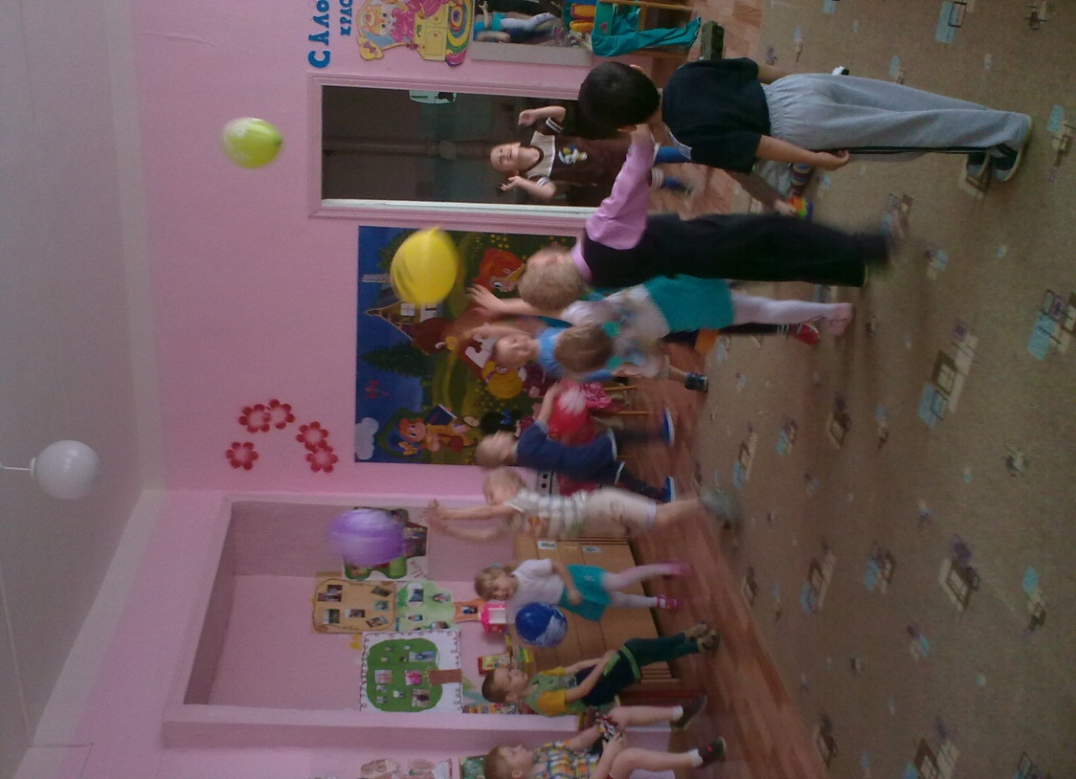
В-четвертых, культура питания.
- обыгрывание ситуации "В гости к Мишутке" и "Винни-Пух в гостях у Кролика",
- рассматривание и обсуждение картинок к играм: "Осторожно, вирус", "Будь здоров!"
Отсюда вывод:
Нельзя
- пробовать все подряд
- есть и пить на улице
- есть немытое
- есть грязными руками
- давать кусать
- гладить животных во время еды
- есть много сладкого.
Нужно есть больше овощей и фруктов. В них много витаминов: А, В, С, Д.
Приложение №3
Потешки при умывании.
Водичка-водичка,  Умой Настино личико,  Настя кушала кашку,  Испачкала мордашку.  Чтобы девочка была  самой чистенькой всегда,  Помоги, водичка,  Умыть Настино личико  Ай, лады, лады, лады  не боимся мы воды,  Чисто умываемся,  Маме улыбаемся.  Чище мойся, воды не бойся!  Кран откройся, нос умойся!  Мойтесь сразу оба глаза!  Мойтесь уши, мойся шейка!  Мойся шейка, хорошенько!  Мойся, мойся, обливайся,  грязь смывайся,  Грязь смывайся!  От водички, от водицы  Всё улыбками искрится!  От водички, от водицы  Веселей цветы и птицы!  Катя умывается,  Солнцу улыбается!  Приложение №4  В стране Болючке  Очень серьёзная сказка-беседа | От водички, от водицы,  Всё улыбками искрится!  От водички, от водицы  Веселей цветы и птицы!  Катя умывается,  Солнцу улыбается!  Водичка, водичка,  Умой Лешино личико,  Чтобы глазоньки блестели,  Чтобы щёчки краснели,  Чтоб смеялся роток,  Чтоб кусался зубок.  Знаем, знаем, да-да-да  Где ты прячешься, вода!  Выходи, водица,  Мы пришли умыться!  Лейся на ладошку  По-нем-ножку.  Лейся, лейся, лейся  По-сме-лей -  Катя умывайся веселей.  Мыло душистое, белое, мылкое,  Мыло глядит на грязнулю с ухмылкою:  Если б грязнуля вспомнил про мыло –  Мыло его,  Наконец, бы отмыло.
ЦЕЛЬ: Научить ребёнка заботиться о своём здоровье.
- Как начинаются сказки? В некотором царстве: За тридевять земель: Живало - бывало :
Начнём и мы по-простому. Жили - были два братца. Один в школе учился, во втором классе, а другой ещё маленький - Петька да Антошка. Жили не тужили, да однажды Петька из школы пришёл, а братца Антошки дома нет. Искал его, искал не нашёл. Посмотрел на свою собачку Пыжика, а та вдруг заговорила голосом человечьим: Антошку утащила колдунья Ангина. Он напился холодного молока, да ещё на сквозняке постоял, и она тут как тут - схватит его за горло, не даёт ему дышать, глотать, хочет его погубить. А сама она такая красная, злая. Я на неё залаял, - только хуже сделал, - схватила колдунья Антошку и вылетела с ним в окно. Надо нам с тобой их догонять, пока следы свежие. Я вот чемоданчик нашёл, это доктор Айболит оставил мне на всякий случай. Из него само выскакивает то, что надо.
Недолго Петька собирался в путь дорожку - побежали с Пыжиком спасать Антошку: Бегут и по дороге встретили студента Фурацилина: "Куда бежим? - спрашивает он? - Антошку от Ангины спасать. - О! Так я вам помогу!!!"
На берегу он объясняет, что при ангине надо язык высовывать изо рта очень быстро и так часто делать - помогает. А ещё надо полоскать горло фурацилином. Тут Фурацилин достал ведёрко с водой, прыгнул с него, а потом выскочил и вот раствор готов. Тут собачка нашла Ангину - в кустах у дороги прячется. Фурацилин к ней подскочил, в ведёрко её опустил и как давай полоскать. Полоскал, - полоскал, и сделалась она из красной - розовая, а потом исчезла. Все радостно запрыгали ,но рано! Оглянулись - Антошки нет! Глядят, а его несёт какая - то высокая особа. Фурацилин говорит: "Это тётка Высокая Температура, а её дожидается дядька Озноб. Тётка эта вообще - то не плохая, но её схватила злющая королева страны Болючки. Простуда из нормальной превратила в высокую. Я с ней не могу бороться. Бегите сами, спасайте Антошку!"
Петька и Пыжик догнали Высокую температуру в лесу на полянке. Она устала и отдыхала, спала, стоя у дерева. Антошка рядом лежит - красный. Из чемоданчика выскочили цветки липы. Сделали из них настой липовый, напоили братца, он начал бледнеть, а тётка стояла, стояла, да вдруг и упала. Превратилась в нормальную температуру.
Пыжик начал учить Петьку, что при высокой температуре надо много пить липовый настой и чего-нибудь кислого, и она быстро превратится в нормальную. Петька взял на руки Антошку и принёс его домой, но из-за кустов выбежали два бородатых старика. Один из них постоянно чихал, а другой кашлял. Они подбежали к Петьке, схватили у него Антошку и моментально скрылись. Что же делать? Может поплакать? Вряд ли поможет. Пошли снова на поиски брата.
А на встречу им девочка и мальчик, они представились ГВОЗДИЧКА и ЛИМОНЧИК. Лимончик подал Петьке кусок лимонной корочки, а Гвоздичка - гвоздику (пряность) и посоветовали: "Прежде чем бежать по следам этих стариков - пожуйте корочку и гвоздику и тогда для вас эти дедули не страшны. - А кто они? - это любимчики королевы Простуды - Насморк Апчхи и Кашель Кхей-Кхей. Они боятся меня и моей подружки. А теперь идите по этой кривой дорожке к городу Хлюпонос, в котором живут Апчхей и Кхей-Кхей.
Наконец, они подошли к стенам какого - то города. Постучали в ворота, а они такие мягкие, потрогали стену, а она как подушка. Тут к ним прилетела ворона и прокаркала, что они находятся у СТРАНЫ ВАТНЫХ ОДЕЯЛ. Жители страны, объяснила Ворона, хорошие ребята, но очень любят кутаться, т. к. панически боятся королеву Простуду. У них стены сделаны из подушек, улицы, города закрыты коврами, над городом крыша из стекла. А сами всегда одеты так:/ А. Барто "Сто одёжек"/
Лиф на байке, три фуфайки, на подкладке платьице,
Шарф на шее, шаль большая, что за шарик катиться?
Сто одёжек, сто застёжек, слова вымолвить не может
Так меня закутали, что, не знаю, тут ли я?
Жителей этой страны называют куталки.
Наконец, ворота этой страны открыл мальчик в тулупе, валенках и шапке. "Заходите скорее, а то сквозняк" - и он захлопнул за ними ворота из матрасов. На них набросились куталки, и моментально одели их в шубы, валенки, ушанки, ещё и в одеяла завернули, чтобы отогреть. Они чувствовали, что задыхаются от жары. Ворона яростно сорвала с себя меховой нахвостник и прокричала: " Если человек не любит свежий воздух, кутается, боится холодной воды, не закалён, Простуда всё - равно прорвётся сквозь подушки, вместе со своей компанией - кашлем, насморком и высокой температурой, схватит человека и начнет его мучать. - А что же нам делать? - испугались куталки".
Ворона прочла им учёную лекцию: " Чтобы не бояться простуды, надо одеваться по погоде, второе - делать зарядку, третье - обтираться холодной водой или принимать такой же душ! Вот три золотых правила! Запомните, их куталки. Куталки решили стать закаляками, стали раздеваться, разбирать пуховые заборы, снимать стеклянную крышу: а что было дальше мы не узнаем, т. к. Петька с Пыжиком опять в пути.
Приложение №5
Конспект интегрированного занятия в средней группе
"Мой весёлый звонкий мяч"
Программное содержание:
- Учить детей составлять описательный рассказ – загадку, используя схему,
- Познакомить детей с историей появления и видоизменения мяча, происхождением слова «мяч»,
- Обогащать словарь детей прилагательными и глаголами,
- Уточнить знания детей о правилах безопасности при игре с мячом,
- Упражнять в умении ориентироваться на плоскости,
- Воспитывать потребность ребенка получать новую информацию о знакомых предметах.
Оборудование:Мячи, картинки (демонстрационные) с изображением разных видов мячей; зеленые листы бумаги с разметкой футбольного поля, футбольные мячи из крышек; разрезные картинки мячей (пазлы), схема описательного рассказа об игрушке.
Предварительная работа:
Наблюдение за мячом и его свойствами.
Загадывание загадок, чтение стихотворений о мяче.
Ход занятия:
I.Введение в тему занятия.
Собираем пазлы.
- Что получилось?
- О чем сегодня будем говорить?
- Хотите узнать что-то новое о мячах?
II. Рассказ воспитателя об истории появления мяча.
1. Мяч — одна из самых древних и любимых игрушек. Придумали его много – много лет назад.
В старые времена дети играли легкими мячиками из бересты или тяжелыми мячами, туго свернутыми из тряпок. Девушки шили мячики из мягких подушечек, а внутрь вкладывали камушки, завернутые в бересту, или бубенчики, получался одновременно мячик и погремушка.
2. Показ мячей.
а) Вот такие веселые, звонкие, мягкие мячи шили девушки (2 мяча).
б) А этот мяч называли «попинушка»
- Как вы думаете, почему его так называли? (для игры ногами)
в) Этот мяч древнерусский, носил название «пенек»
- Почему?
г) А этот «китайский» мяч.
- Почему его так называли? (его обшивали шелковыми нитками, был первым привезен из Китая).
III.Современность.
1. Современные люди научились надувать мяч воздухом. В настоящее время существует множество самых разных мячей. Но они все имеют одну форму.
- Какую? (круглую)
- Слово «мяч» произошло от слова «мягкий, мякиш», т.е. мягкий шар.
2. Делают мячи из разных материалов
Д/игра «Угадай на ощупь» (не заглядывая в мешок определить из какого материала сделан мяч).
3.Для каждой спортивной игры существует свой мяч.
Д/игра «Что можно делать с мячом?»
(играть, пинать, подбрасывать …..Бросаю мяч ребенку, называет действие и возвращает обратно).
IV.Составление рассказов.
В обруче лежат несколько мячей, глазами выберите один из них и с помощью этой схемы – помогалочки, расскажите о нем, а мы должны угадать о каком мяче шел рассказ (2-3 рассказа, оценка- выделить в каждом рассказе что – то особенно интересное).
V. Задание на ориентировку на плоскости.
- Хотите поиграть в футбол?
Д/игра «Мяч на поле».
- Подойдите к столам, рассмотрите ваше футбольное поле, возьмите «мяч» в руки.
Итак:
Положите мяч в центр поля.
Мяч отправляется в левый верхний угол.
Гол! Мяч в правых воротах.
Положите мяч в центр поля.
Мяч в правом нижнем углу.
Мяч в правом верхнем углу.
Гол! Мяч в левых воротах.
Мяч в левом нижнем углу.

VI. Правила по технике безопасности при игре с мячом.
- От игры с мячом могут случаться и неприятности, если забыть правила безопасности.
- Как приучит мяч быть послушным?
1. Не играйте с мячом возле стеклянных окон, витрин магазинов. Почему? Мяч может их разбить.
2. Не играйте с мячом возле проезжей части дороги. Почему? Мяч может выкатиться под колеса проезжающей машины, вызвать аварию. И конечно, ни в коем случае нельзя выбегать за мячом на дорогу!
3. Нельзя сидеть на мяче, прокалывать его. Почему? Это испортит мяч.

VII. Заключительная часть.
- Эту коробку мне передали дети подготовительной группы.
- Что же за секрет приготовили дети?
- Надуйте воздухом.
- Что получилось? (легкий, бумажный, безопасный мяч).
- Хотите поиграть? (дети играют, занятие заканчивается).
Приложение № 6
Пословицы и поговорки про здоровье и спорт.
Закаляй свое тело с пользой для дела.
Холода не бойся, сам по пояс мойся.
Кто спортом занимается, тот силы набирается.
Солнце, воздух и вода помогают нам всегда.
Кто любит спорт, тот здоров и бодр.
Смекалка нужна, и закалка важна.
В здоровом теле здоровый дух.
Паруса да снасти у спортсмена во власти.
Смолоду закалишься, на весь век сгодишься.
Солнце, воздух и вода - наши верные друзья.
Начинай новую жизнь не с понедельника, а с утренней зарядки
Крепок телом - богат и делом.
Со спортом не дружишь - не раз о том потужишь.
Пешком ходить — долго жить.
Отдай спорту время, а взамен получи здоровье.
Приложение №7
Выставка детских рисунков о спорте.
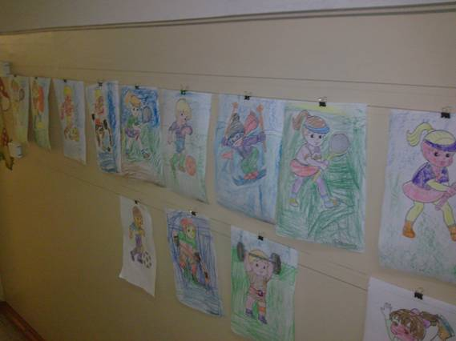

Приложение №9
Фотовыставка «Путешествие в страну здоровья».

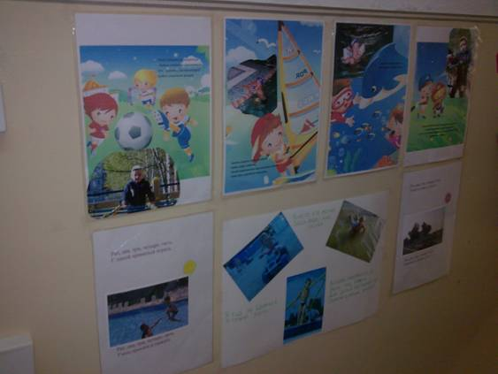

Приложение № 10
Физкультурное развлечение с родителями «Постарайся угадать, чем листочек может стать».Программное содержание:
1. Вызвать у детей и родителей интерес к выполнению физических упражнений с нетрадиционным предметом — листом бумаги.
2. Развивать координацию движений, способность поддерживать динамическое и статическое равновесие, ориентироваться в пространстве.
3. Доставить радость от выполнения занимательных физических упражнений.
Оборудование: лист бумаги, муз.сопровождение «Вместе весело шагать» Шаинского, «Дождик» Свиридова.
Ход.
1. Построение. Приветствие.
- Дети- готовы?
- Родители-готовы?
- Мы рады видеть родителей, которые нашли время поиграть со своими детьми. Оказывается, чтобы занять ребенка или привлечь его к двигательной активности не надо спешить в магазин, а можно использовать любой подручный материал. Это может быть обычный листок бумаги.
2.Вносят конверт с письмом от «Веселого ветерка»:
«Я — весенний ветерок,
Шлю в подарок вам листок.
Интересно с ним играть!
Постарайся угадать,
Чем листочек может стать!
- отправляемся в путь с волшебным листочком.(листочки под мышкой, звучит музыка)
3..Начинается дождь.
Чтоб не мокнуть под дождем,
Крышу мы с собой берем.
Продолжаем движение , держа листок 2 руками
4.- А теперь нам хочется потрогать капельки дождя – руки разводим в сторону, чтобы листок не упал надо знать секрет: голова поднята, спина прямая, плечи расправлены, идти следует не спеша.
5. - Подул ветер, поднимает листочки, срывает их с головы, кружит по воздуху: подбрасывает листочек вверх и пытается его поймать.
6.- После дождя образовались глубокие широкие лужи, как нам их перейти? (стелет листочки друг за другом и идут по ним).
— Игра «Замри» (развитие равновесия). Дети ходят (не спеша бегают) между листочками, лежащими на полу. По сигналу встают на них, стараясь удержать равновесие.
Варианты усложнения упражнения: уменьшить площадь опоры, сложив листочек пополам; удерживать равновесие, стоя на листочке на одной ноге; удерживать равновесие, сохраняя какую-либо выразительную позу.
7.Вышло солнце и быстро высушило лужи. Мы решили посмотреть, что же нас окружает. Для этого нам понадобиться подзорная труба.
- Найдите предметы зеленого цвета,
- Покажите на прямоугольные, круглые и т.д.
(дети находят предметы в подзорную трубу, скрученную из листочка бумаги).
8.- А у меня вопрос к догадливым. Как можно перенести лист бумаги без рук?
Конкурс две команды -кто быстрее перенесет лист бумаги, зажатым коленями.
9.- — Какую любимую детскую игрушку и в то же время физкультурное пособие можно быстро сделать-из листа бумаги? — Мяч.
- Скомкаем листа бумаги и превратим его в «мяч».
-Подбросить и поймать 2 руками
-Подбросить и поймать 1 рукой
- Жонглируем с одной на другую руку
10. - А сейчас свои мячи расправили и порвем на мелкие кусочки. Зажимаем их между ладошками.
— Мы весело играли?
— Нисколько не устали?
- В честь этого – бумажный салют на счет три и криком «Ура!»
11. Подведение итогов.
- Чем же был наш волшебный листок?

